Statistika – Lorenzova křivka, Giniho koeficient
- Prohlédněte si grafy zachycující výši příjmu vzestupně seřazených decilů americké populace a jejich kumulovaný příjem. Jak se z levého grafu sestrojil graf vpravo?
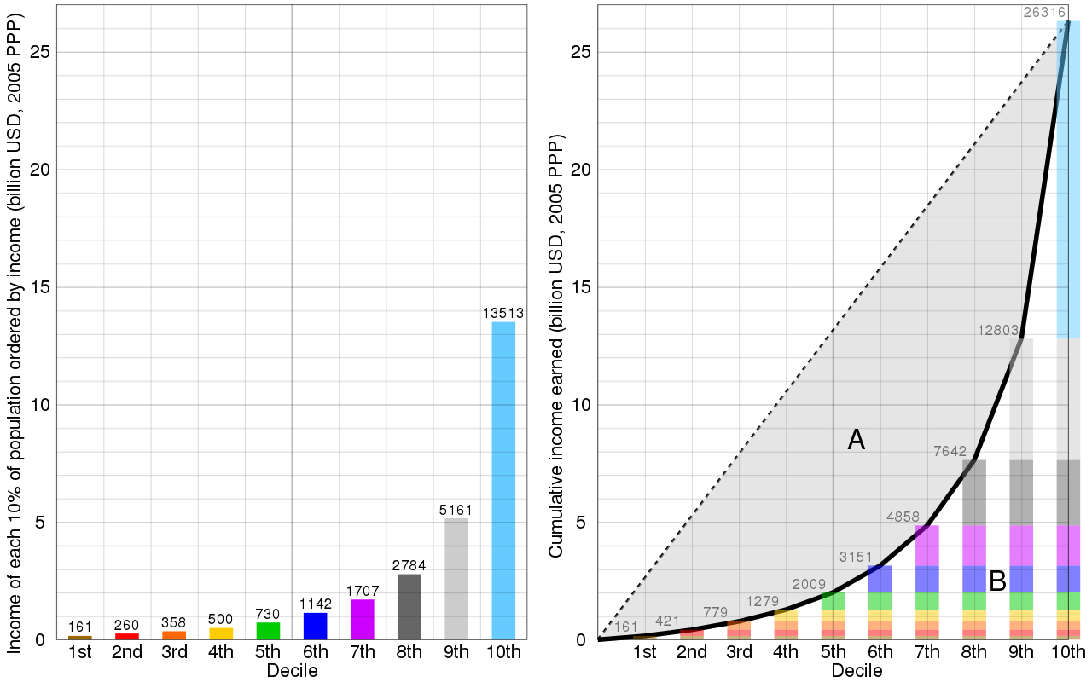

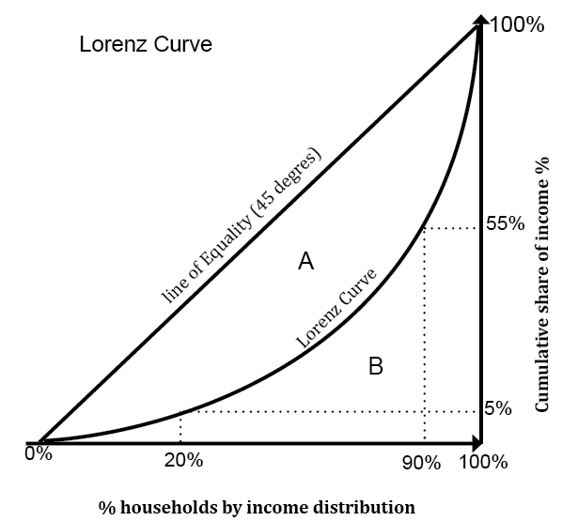

Zdroj dat: Informační systém o průměrném výdělku, MPSV ČR, 2018, dostupné odtud: https://www.ispv.cz/cz/Vysledky-setreni/Archiv/2018.aspx. (Poznámka: Týká se pouze mezd, platy jsou zpracovány v jiném dokumentu.)
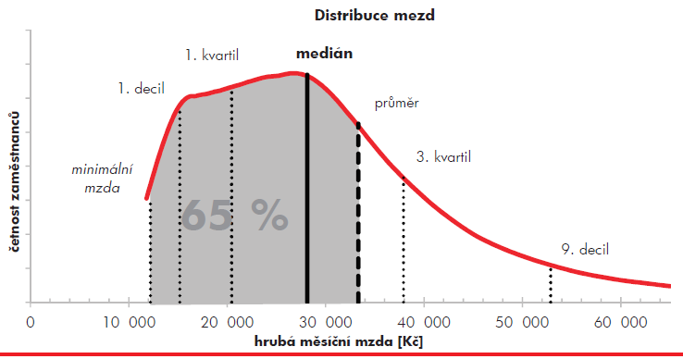
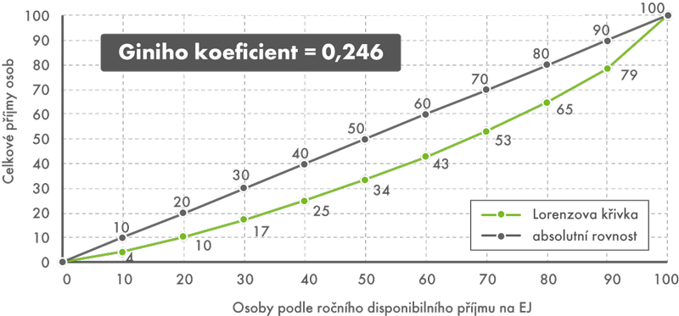
---

Spočtěte Giniho koeficient, je-li Lorenzova křivka na intervalu $〈0;1〉$ dána jako
- oblouk kružnice se středem v bodě $\left[0;1\right]$ a poloměrem $1$
- část pravidelného osmiúhelníku se středem v bodě $\left[0;1\right]$
- * část paraboly předpisem $y=x^{2}$
- ** část hyperboly předpisem $y=\frac{x}{2-x}$
- ** část kubické paraboly předpisem $y=x^{3}$
- ** část exponenciály předpisem $y=2^{x}-1$

